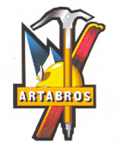

X LIGA GALLEGA DE RAID DE AVENTURA
RAID ORRO – CULLEREDO 28 DE JUNIO 2014

COMPOSICIÓN DEL JURADO TÉCNICO

ORGANIZACIÓN : JUAN CARLOS CARBALLO FERNÁNDEZ

EQUIPOS ÉLITE : PABLO LÓPEZ FRANCO
SUPLENTE: JOSÉ ÁNGEL MORLAN RODRÍGUEZ

EQUIPOS AVENTURA: MANUEL BELOSO GARCÍA
SUPLENTE : ANTONIO J. LÓPEZ PEITEADO

